研究生课程选课操作说明
研究生课程实行“先选课、后上课”的管理模式，研究生选课使用北京交通大学自主开发的管理信息系统——“北京交通大学教务系统”——在网上进行。
一、登录系统
首选途径：登录北京交通大学MIS系统：https://mis.bjtu.edu.cn（北京交通大学校园信息门户），然后点选应用“32.教务系统”，进入“北京交通大学教务系统”，点击“课程选课”跳转至选课系统；
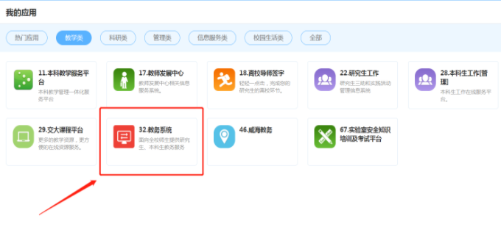

旁听生、推免生途径（普通学生可能无法登录）：登录北京交通大学研究生院主页：https://gs.bjtu.edu.cn,点击“研究生教务系统”，跳转用户端口直接登录。默认用户名为学号（推免生为临时学号，非本科学号），密码为身份证后6位（区分大小写）。

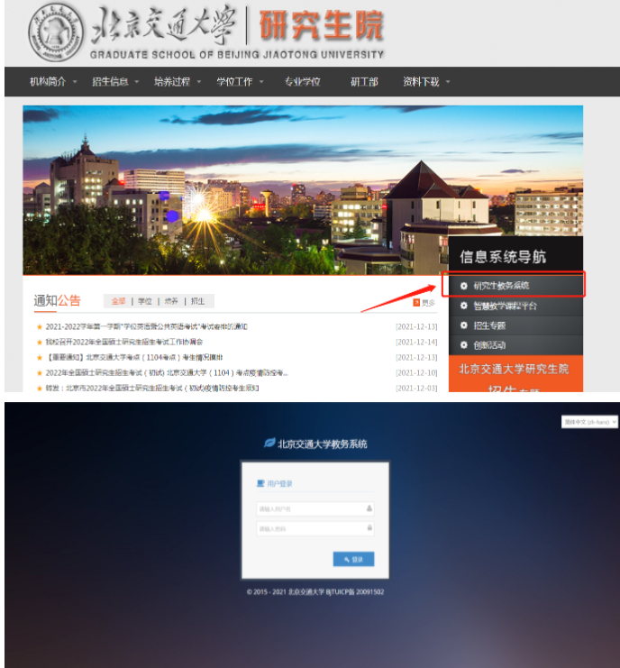

二、选课准备
研究生选课前需要做好两项准备工作。
研究生课程学习遵循“先做计划、后选课”和“先选课、后修课”的原则，第一步，编制个人培养计划，要保证拟选修的课程已经添加到计划课程列表中。第二步，查询开课课堂信息，确定拟选修课程。
（一）编辑个人培养计划
1、关于个人培养计划的管理规定
管理规定（1）：研究生个人培养计划是培养工作和学位授予工作的主要依据；
管理规定（2）：研究生入学后应在两个月内在指导教师的指导下完成“个人培养计划”的制定，并由学生将个人培养计划录入到“北京交通大学教务系统”中；
管理规定（3）：个人培养计划确定后，学生和导师均应执行；
管理规定（4）：个人培养计划一旦出现变动，需要提交变动说明，应经导师同意。
2、个人培养计划的系统录入与编辑
登录系统,首先点击左侧目录栏“培养方案”中“我的培养方案”，查看自己培养方案课程设置表，确定拟选修课程是否为方案内课程。
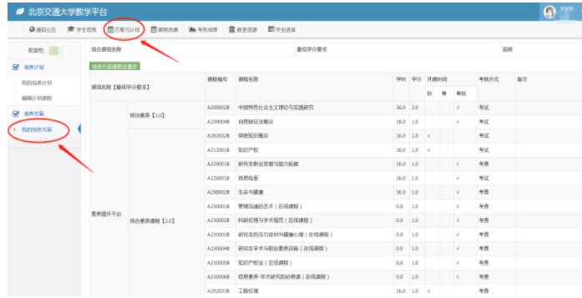

清楚培养方案后，点击“方案与计划”进入个人培养计划维护页面。
点击“编辑”进入信息录入页面，录入计划内容，点击“保存”完成信息录入。
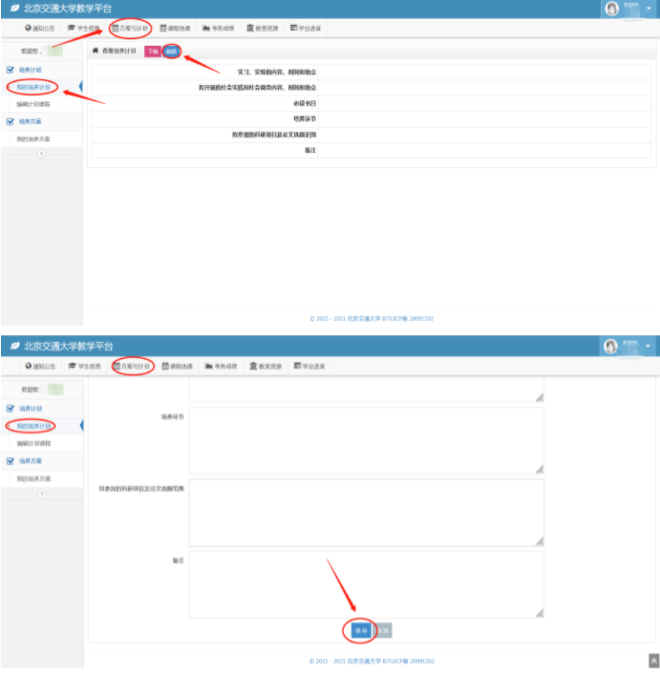

点击“编辑计划课程”进入计划课程维护页面，通过“方式一：选择培养方案课程”；或“方式二：选择培养方案以外课程（输入课程号或课程名）”两种方式将拟修课程添加到计划课程中。
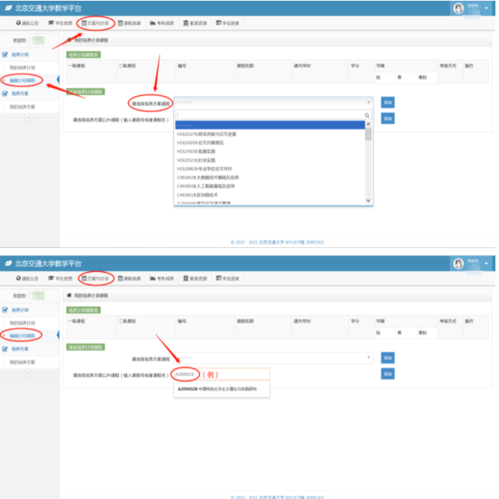

3、注意事项
（1）通过方式二向培养计划课程列表中添加课程，系统会自动将所添加课程归入“自选课”课组。
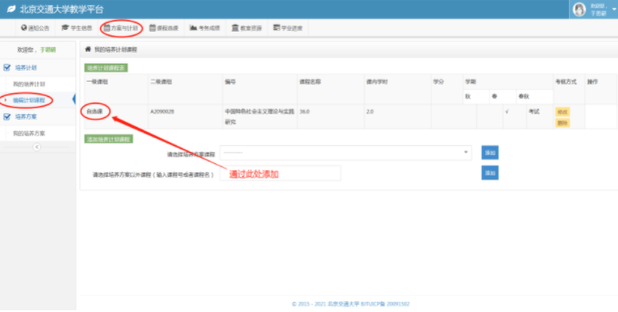

（2）如果发现计划课程中某些课程的课组有错误，请删除然后按照正确的方式重新添加；如果已不能删除，请按规定程序向学院研究生科提出修改课组申请，由研究生科负责修改。
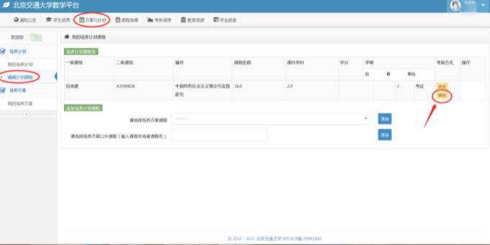

（二）查询开课课堂信息
点击页面上方导航栏中的“课程选课”进入该模块，然后点击左侧目录栏中“选课”下的“选课课堂查询”来到研究生开课信息查询页面。
直接点击“查询”，系统会显示所有当前可以选修的研究生课程的开课信息，包括：课程名称、课程号、课序号、任课教师等开课信息；也可以在查询条件中输入要查询的关键字进行查询。在查询到的开课信息中，选择你想要选修的课程，记住其中的关键信息：课程名称、课程号以及课序号。
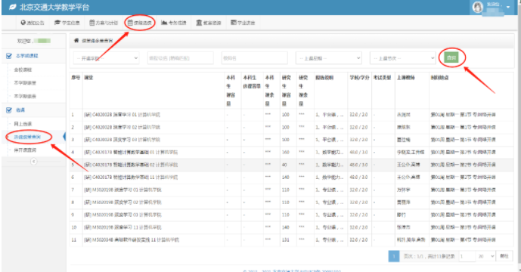

三、选课
点击页面上方导航栏中的“课程选课”，再选择左侧目录栏中“选课”下的“网上选课”进入选课页面。
如果你完成了前文所述的准备工作，你要选修的课程就会出现在“备选集”中。（“备选集”中出现的是：已列入你的计划课程、本学期开课、未修过的课程。）选中备选集中出现的你要选修的课程，输入验证码并完成选课。
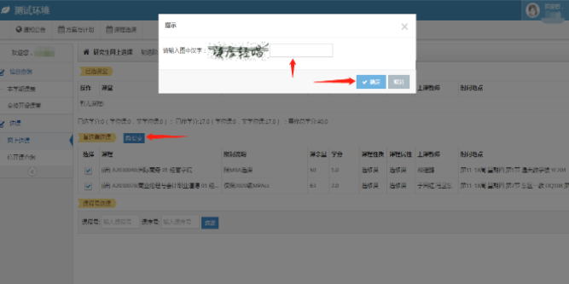

或者，可以通过课程号选课。在“课程号选课”栏目下，输入你所意愿选修的课程号与课序号，点击选课并输入验证码后，即可完成选课。（此操作的前提也是你已将你想选修的课程列入了计划课程。）另，当所想选修的课程在计划课程表中却不在备选集中时，可以通过课程号选课。
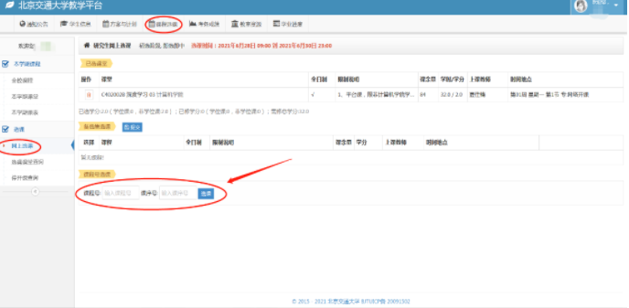

选课成功的课程会出现在“已选课程”中。
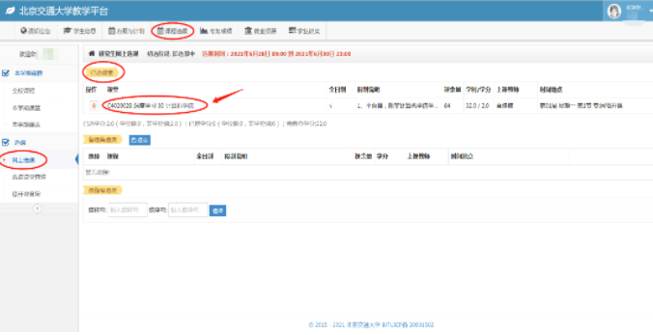

完成所有选课操作后，点击“本学期课表”，确认选课是否成功。成功选中的课程会出现在课程表中。
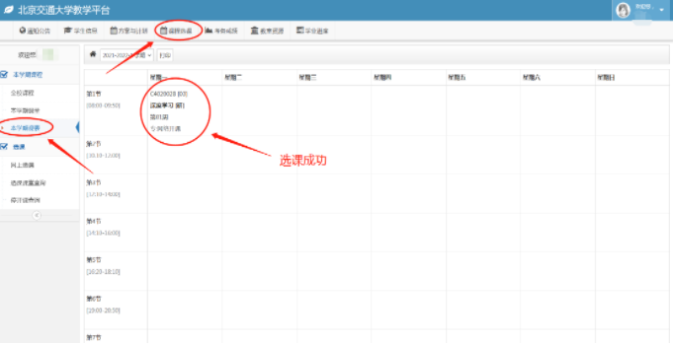

四、其他说明
1.课程一旦选定，即，退补选结束后，原则上不再受理退课与补选课，选课记录无法修改，必须参加课程的学习、考试，不参加课程学习、考试的成绩记零分。每学期应根据个人具体情况慎重选课，不要选课过多，以免考试成绩不理想。
2.对于未进行网上选课的研究生，任课教师无权同意其参加考试、取得成绩，研究生院也不承认其学分与成绩。
3．专业课的上课时间、地点如有变动，研究生院会随时更新课程信息；如遇未能及时更新的情况，请以开课学院公布的为准。
4.上课时间
第一节：8：00—9：50； 第二节：10：10—12：00；
第三节：12：10—14：00；第四节：14：10—16：00；
第五节：16：20—18：10；第六节：19：00—20：50；
第七节：21：00—21：50。
5.教学楼简称：思源楼——SY；思源东楼——SD；思源西楼——SX；逸夫楼——YF；东校区一教——DQ；东校区二教——DQ2。

